# 迈克尔

身份证正面：

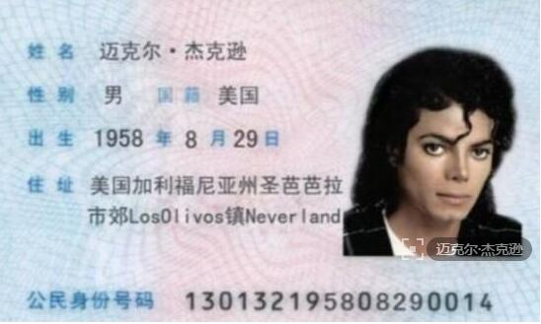

身份证背面：

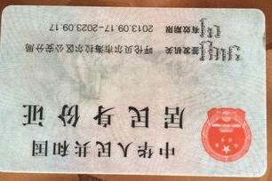

姓名：表姐004